知錯必改的司馬光
宋朝的大政治家司馬光小時候，有一天，親戚送來一籃青果子，司馬光喜歡得不得了，拿了一個就要剝皮。可是剝了半天都剝不下來，他就請姐姐幫忙，姐姐也沒辦法，看看實在剝不開，姐姐就走了。
後來，他家的僕人替他把青果子放進水中泡了一會兒，果皮很輕鬆就剝下來了。這時，姐姐走過來，看見他正在吃青果，便問他說：「是誰幫你把果皮剝下來的？」
司馬光一邊吃，一邊很得意的吹牛：「是我自己剝的。」
他的爸爸在一旁看得清清楚楚，便責罵司馬光說：「明明是別人替你剝的，你為什麼說是你自己剝的呢？」
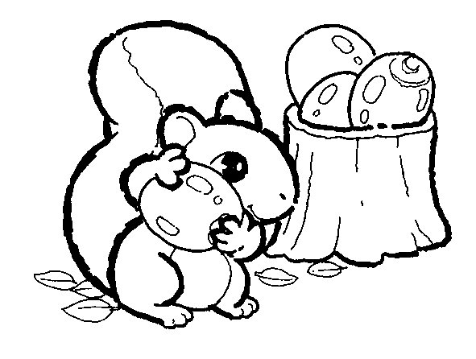
司馬光聽了非常慚愧，從此就牢記爸爸的教訓，再也不撒謊了。
小朋友，撒謊不但使你失去
別人的信任，還會折磨你的心哦！
撒謊或是犯了錯能改正，才是最
勇敢的人啊！事，想一想再回答下面問題：
1.（ ）司馬光是什麼人？唐朝的大政治家
唐朝的大詩人 宋朝的大政治家
宋朝的大詩人
2.（ ）青果子是怎麼剝開的？ 司馬光剝開的
姐姐幫他剝開的 僕人幫他剝開的
爸爸幫他剝開的
3.（ ）這個故事主要在告訴我們 吃青果子要
先泡水再剝皮 說謊是不對的 說謊時
要注意爸爸有沒有在旁邊 知道錯誤一
定要趕快改正
4.查查看，下面詞語是什麼意思？
一會兒
吹牛
慚愧
5.把「得」的注音填入（）中
「得」意：（ ） 不「得」了：（ ）
覺「得」：（ ） 「得」到：（ ）
6.把你喜歡或認為很棒的句子抄寫下來：
我是（ ）號（ ）

